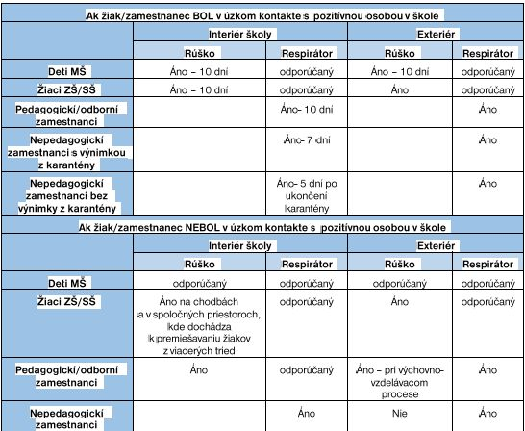
Pravidlá nosenia rúška v škole

